Formeltest

Es wird die richtige Formel angezeigt und durchlaufen.
In der Überschrift wird das falsche Zielfeld angezeigt.

Abgleich Dispoparameter
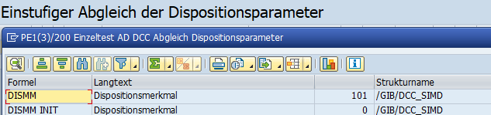
Formel-Test – Formel DISMM
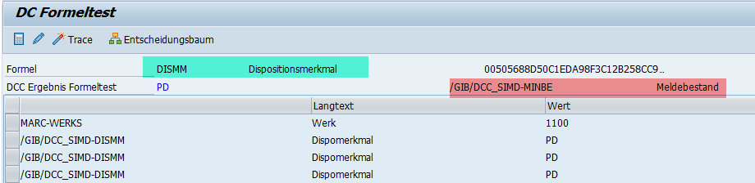
Formelabgleich Materialstamm
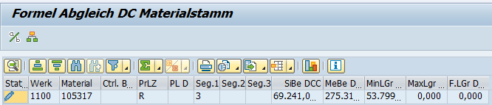
Formel-Test – Formel /GIB/LRODI
